Четыре улицы, два моста и переулок
07.04.2023
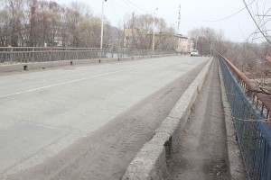На ремонт автомобильных дорог, тротуаров и мостов в Партизанске и Углекаменске в текущем году выделят более семидесяти миллионов рублей.
Как рассказал начальник отдела строительства администрации Партизанского городского округа Виктор Майструк, продолжатся работы по асфальтированию улицы Партизанской, от перекрестка с улицей Смена и до моста через реку Постышевку. Также на этом участке заасфальтируют тротуар и уложат бордюрный камень.
Появится новый асфальт и на улице Локомотивной – от пересечения с улицей Петра Кашина до дома по улице Деповской, 27 и далее до локомотивного депо, расположенного по Деповской, 1.
Дорожными работами на этих объектах займется ООО «Контракт-ДВ» из села Романовка Шкотовского муниципального округа. ИП Хачатрян из Артема отремонтирует мост через реку Постышевку.
В ближайшее время по итогам аукционов определятся подрядчики, которые будут асфальтировать в Углекаменске участок улицы Калинина от перекрестка с улицей Трудовой до дома №33-а, с обустройством тротуара до дома на улице Калинина, 70, и в Партизанске — переулок Промышленный в микрорайоне ЦОФ от пересечения с улицей Обогатительной до детского сада. Будет разыгран и аукцион на ремонт моста на улице Фабричной, на который планируется выделить 5,4 миллиона рублей. Всего в рамках подпрограммы «Дорожная деятельность ПГО» муниципальной программы «Дорожная деятельность и благоустройство Партизанского городского округа» на 2022 -2026 годы планируется освоить семьдесят миллионов рублей из краевого и два миллиона рублей из местного бюджетов.
По условиям всех контрактов дорожные работы должны быть завершены к концу августа текущего года.
Антон СУХАРЬ.
Фото автора
http://partizansk-vesti.ru/blagoustrojstvo-2/chetyre-ulicy-dva-mosta-i-pereulok/

